附件2：
广西农业工程职业技术学院
网上报名操作说明

一、登陆
打开 广西农业工程职业技术学院 官网 http://www.gxngy.cn/index.htm 点击主页“广西农业工程职业技术学院公开招聘非实名人员招聘报名系统”，进入广西农业工程职业技术学院2023年公开招聘工作人员报名系统登陆页面。

二、考生注册
考生进入“教师招聘报名系统”主页，点击“考生注册”，进入注册登记页面；
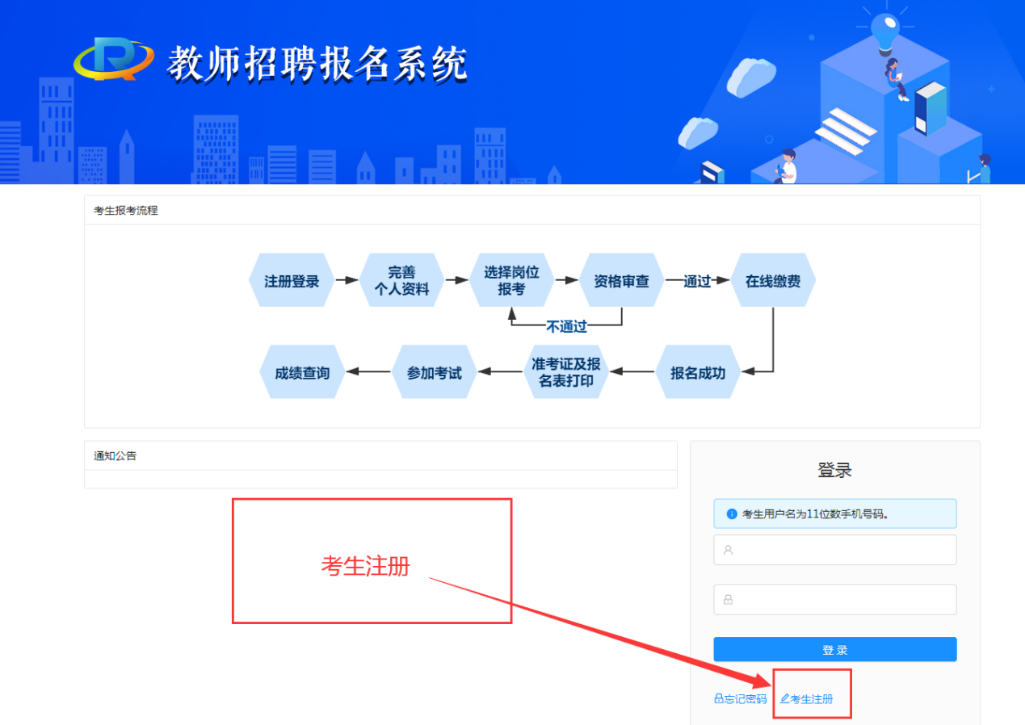
考生在打开的页面填报注册基础信息：姓名、证件类型、证件号码、手机号码、二次确认手机号码、登陆密码、二次确认登陆密码、保存。即可完成考生注册。如下图
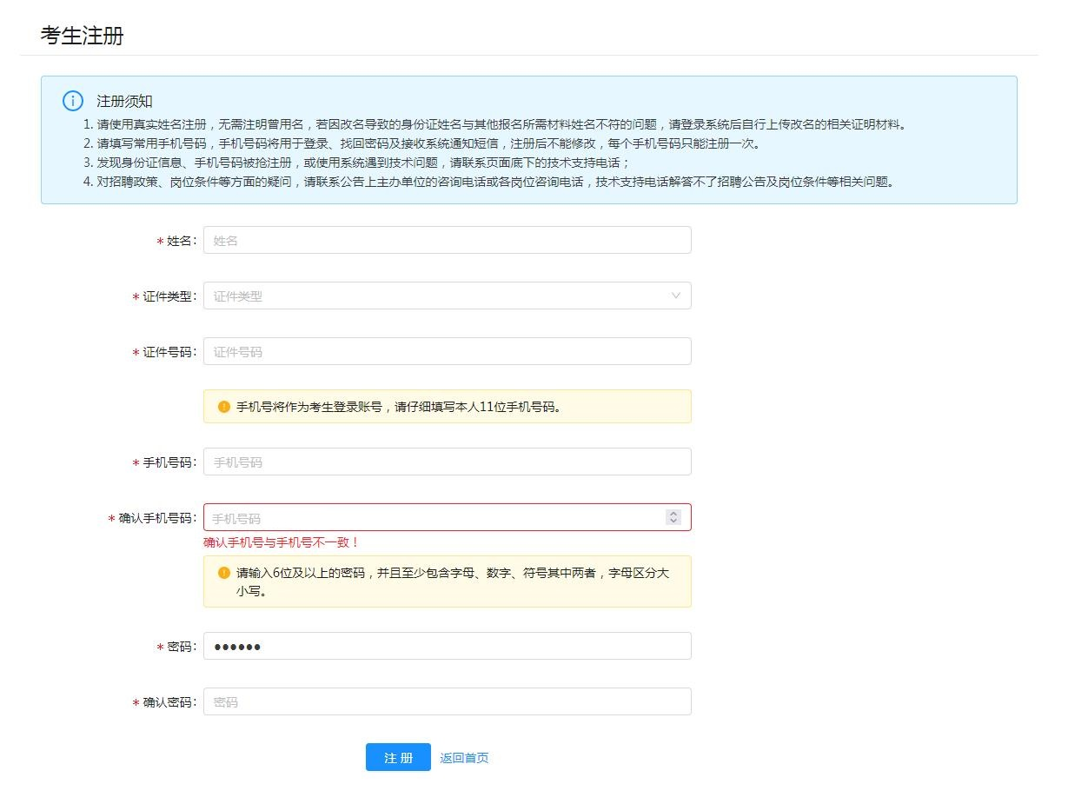
三、考生个人基本信息填写（每一页面信息填写完成后，务必点击保存）
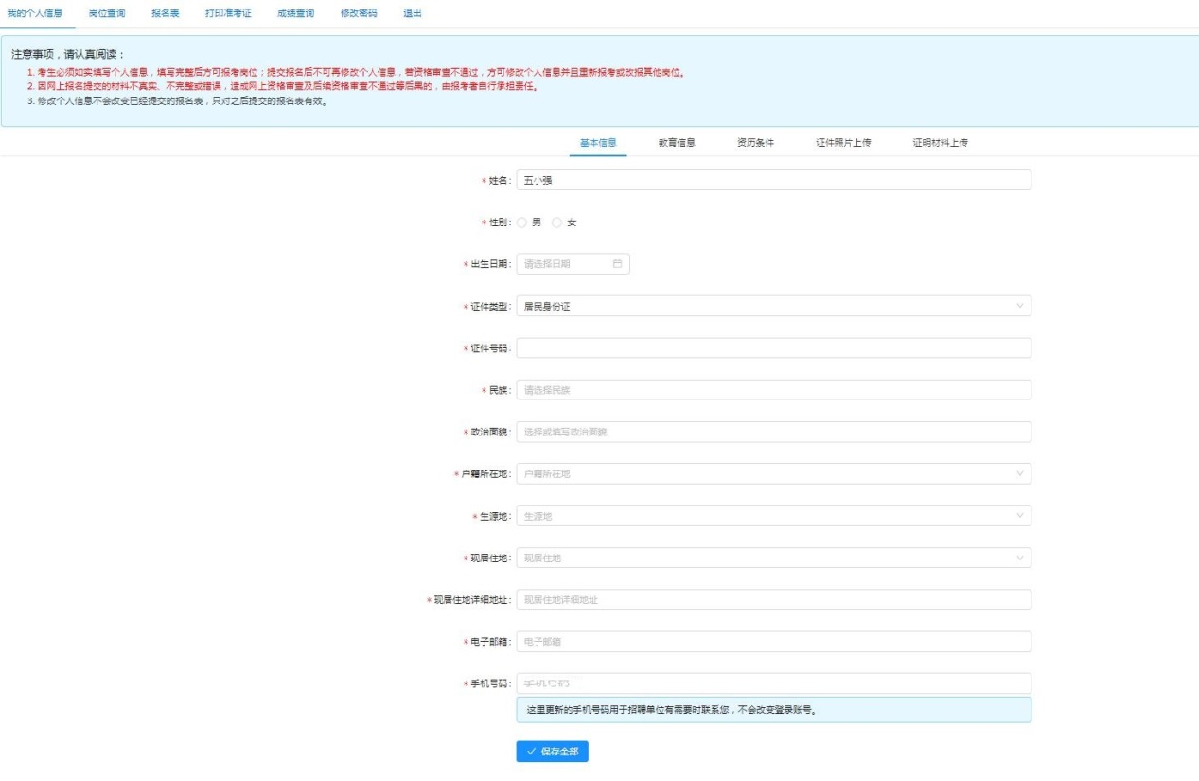
四、教育信息填写（每一页面信息填写完成后，务必点击保存）
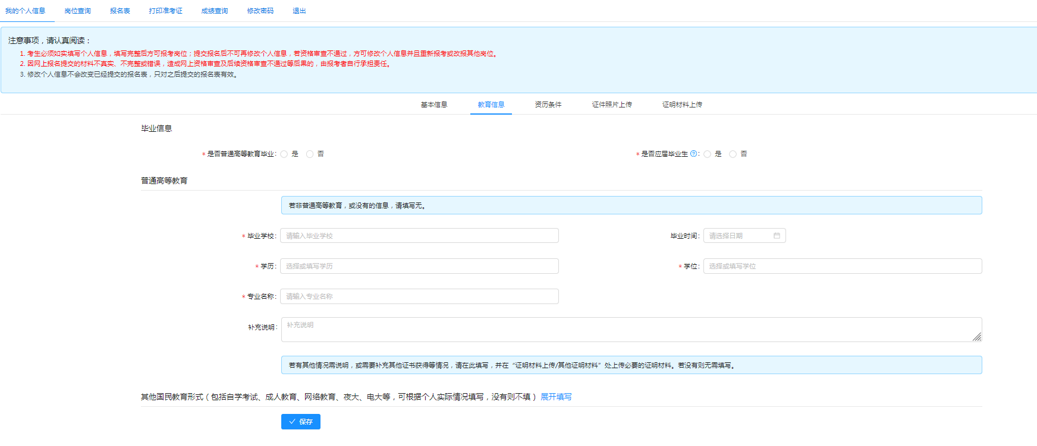
五、资历条件填写（每一页面信息填写完成后，务必点击保存）
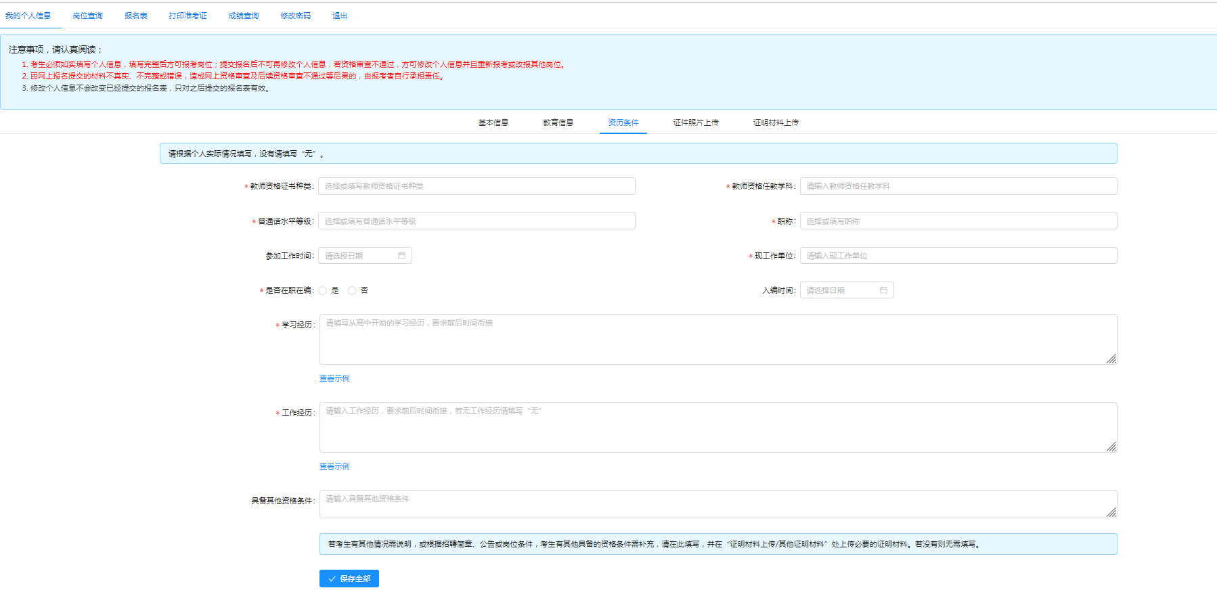
六、证件照片上传（每一页面信息填写完成后，务必点击保存）
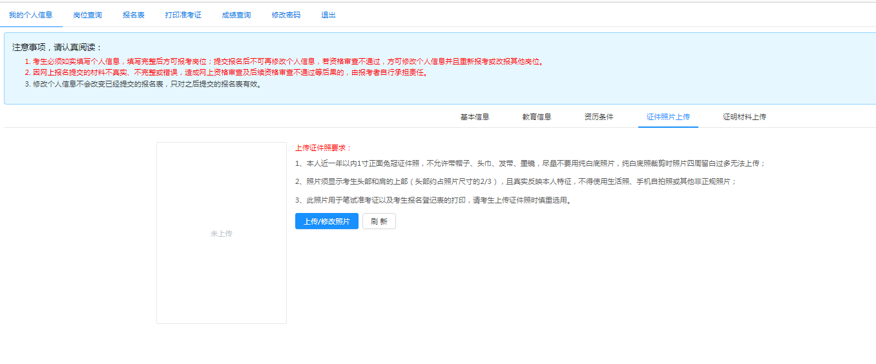
七、证明材料上传（每一页面信息填写完成后，务必点击保存）
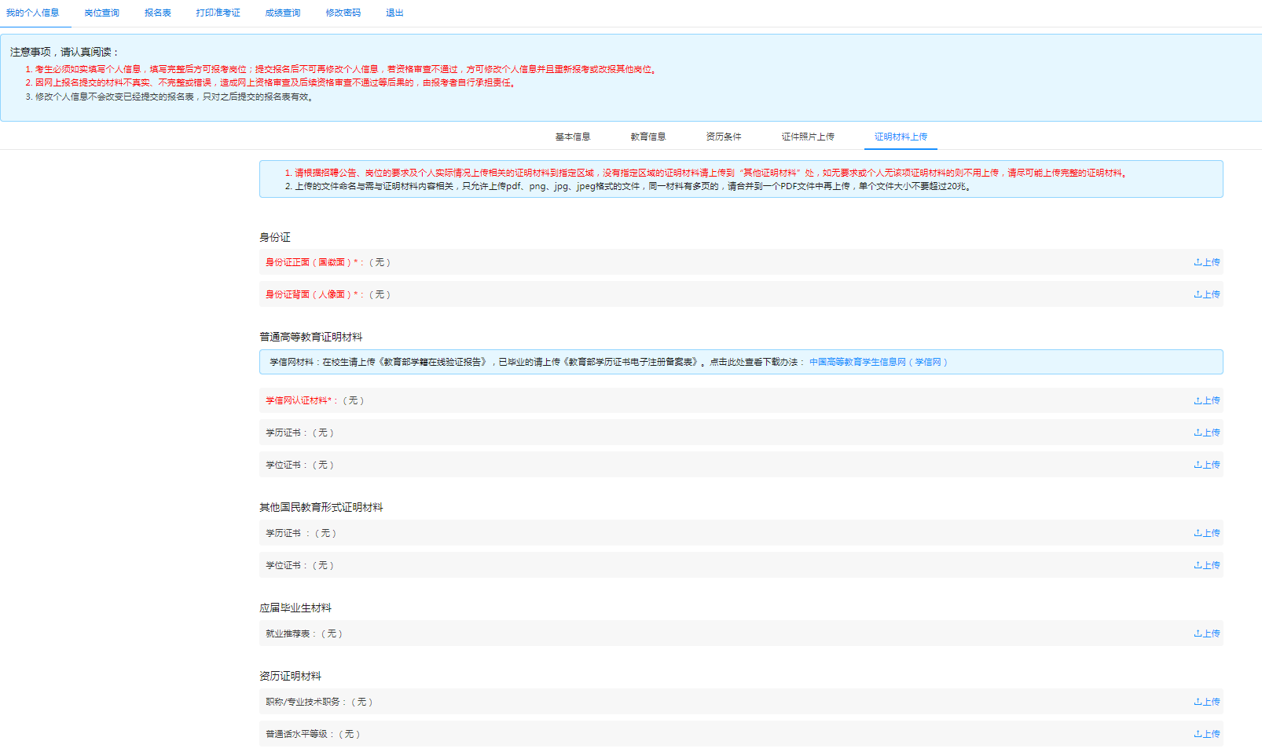
八、报考岗位查询
考生根据自身教育条件及资历条件，选择合适自身能力的岗位， 如下图
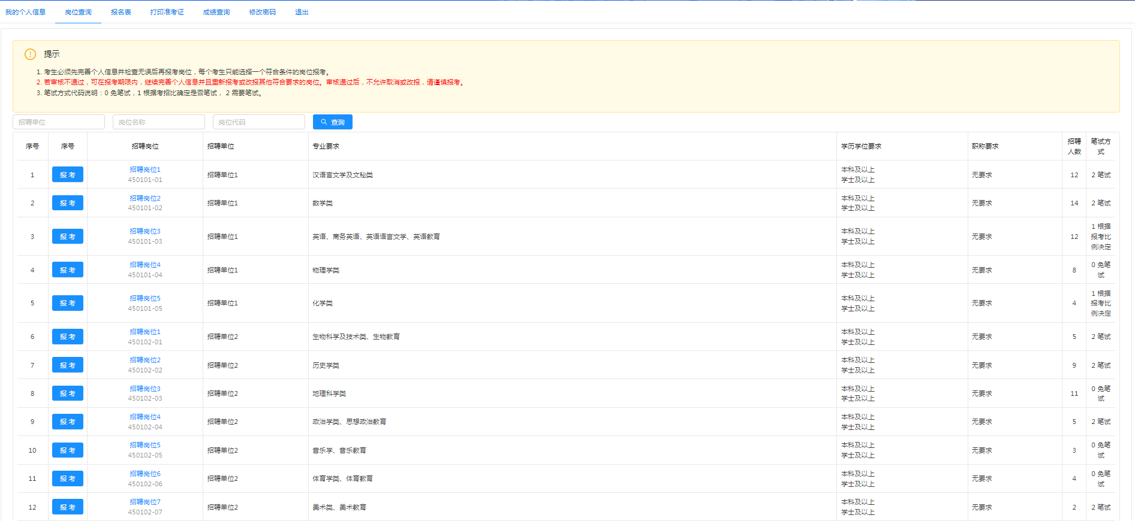
点击“报考”，弹出《考生承诺书》，考生需认真阅读《考生承诺书》内容，诚信报考；考生必须点击和勾选“我已阅读完并同意承诺书全部内容”，方可确定报考；如下图
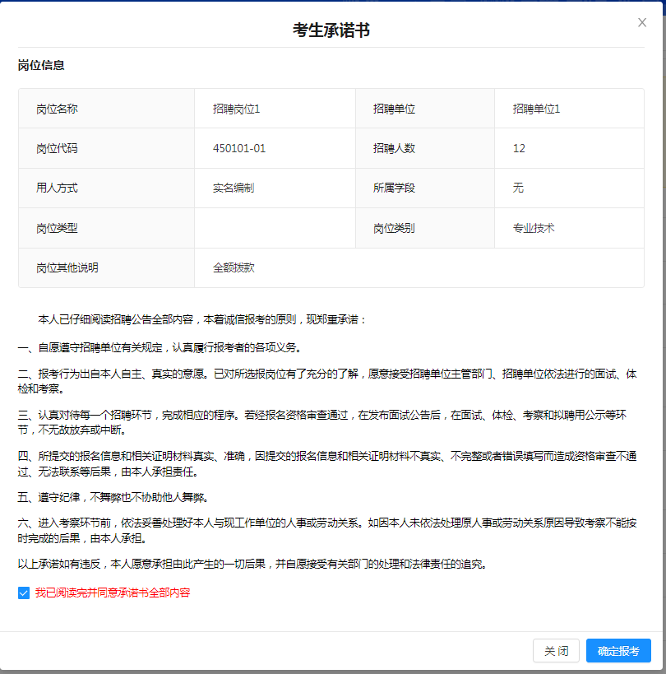
成功提交报名考生，系统自动跳转到报名表页面，
1.待审核的报名表可以主动取消，若审核不通过或主动取消报考，可在报考期限内，继续完善个人信息、重新报考或改报其他岗位。
2.审核中、审核通过后不能修改个人信息或改报岗位。
3.提交过的报名表不能删除，但只有最后一次提交的是有效的。
4.报名成功后，请在招聘公告指定的时间段内打印报名表或准考证。
